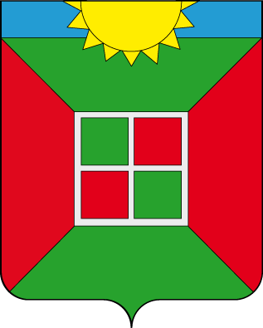
ГЛАВА ГОРОДСКОГО ПОСЕЛЕНИЯ СМЫШЛЯЕВКА МУНИЦИПАЛЬНОГО РАЙОНА ВОЛЖСКИЙ
САМАРСКОЙ ОБЛАСТИ

ПОСТАНОВЛЕНИЕ

от 06.08.2020 года № 550

об утверждении изменений в документацию по планировке территории в составе проекта планировки территории и проекта межевания территории общей площадью 130,9 га для размещения 2-ой очереди жилой застройки «КОШЕЛЕВ- ПРОЕКТ» и объектов социальной и инженерной инфраструктуры в границах земельных участков с кадастровыми номерами 63:17:0000000:383, 63:17:0000000:384, 63:17:0000000:385, 63:17:0000000:386, 63:17:0000000:387, 63:17:0000000:390 и граничащими с ними земельными участками, расположенными по адресу: Самарская область, Волжский район в границах п.г.т. Смышляевка

В соответствии со ст. 41-43 Градостроительного кодекса Российской Федерации, руководствуясь статьей 28 Федерального закона от 06.10.2003 № 131-ФЗ «Об общих принципах организации местного самоуправления в Российской Федерации», статьей 3 Закона Самарской области «О градостроительной деятельности на территории Самарской области», Уставом городского поселения Смышляевка муниципального района Волжский Самарской области, Порядком подготовки документации по планировке территории городского поселения Смышляевка муниципального района Волжский Самарской области, утвержденным постановлением от 11.11.2019 № 1236, c учетом протокола публичных слушаний и заключения о результатах публичных слушаний, ПОСТАНОВЛЯЮ:
1. Утвердить проект изменений в документацию по планировке территории в составе проекта планировки территории и проекта межевания территории общей площадью 130,9 га для размещения 2-ой очереди жилой застройки «КОШЕЛЕВ – ПРОЕКТ» и объектов социальной и инженерной инфраструктуры в границах земельных участков с кадастровыми номерами 63:17:0000000:383, 63:17:0000000:384, 63:17:0000000:385, 63:17:0000000:386, 63:17:0000000:387, 63:17:0000000:390 и граничащими с ними земельными участками, расположенными по адресу: Самарская область, Волжский район в границах п.г.т. Смышляевка.
2. Опубликовать проект планировки территории и проект межевания территории в газете «Мой поселок».
3. Разместить настоящее постановление, проект изменений в планировки территории и проект межевания территории на официальном сайте Администрации городского поселения Смышляевка муниципального района Волжский Самарской в информационно-коммуникационной сети «Интернет» - www.смышляевка.рф.
4. Настоящее постановление вступает в силу с момента опубликования.

Глава городского
поселения Смышляевка В. М. Брызгалов

Дорогойченкова 2262434

